1. 1 Среди перечисленных аббревиатур подсчитайте количество тех, которые не относятся к информатике: HTML, КНР, БМП, EXE, ODT, ДОК, ВМР, CD-RW, ВУЗ, ФРГ, ПЗУ, МГУ, RAM, ЭВМ, BIOS, TXT, SOS. 7

2. 1 Вычислите, чему равняется значение переменной С на выходе алгоритма:
А = 4
В = 8
С = А + В
В = 2 * (В + А)
если В - А < С то С = А + В * 2 / А - 7
иначе С = В - В / 3 * А + 12
В ответе укажите число. 4

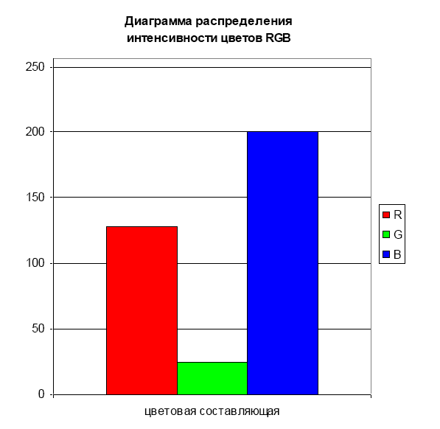
3. 1 Для пикселя растрового изображения была построена диаграмма распределения интенсивности цветов палитры RGB.
Из предложенного набора выберите наиболее подходящий цвет, соответствующий изображенному на диаграмме.
1. голубой
2. красный
3. фиолетовый
4. зеленый
5. синий
6. желтый
7. коричневый
8. серый
9. оранжевый
10. белый

4. 2 «Шифр Цезаря». Этот шифр реализует следующее преобразование текста: каждая буква исходного текста заменяется третьей после неё буквой в алфавите, который считается написанным по кругу. Используя этот шифр, расшифруйте слово НУЛТХСЁУГЧЛВ
1) Криптознак 2) Криптология 3) Криптография 4) Криптографик

5. 2 На трёх животных: осла, козла и верблюда погрузили поклажу, которую надо было доставить в город. Кто-то из них тащил бочонки с маслом, а кто-то – корзины с финиками. Известно, что если осёл вёз финики, то козёл вёз масло. Если осёл вёз масло, то верблюд вёз финики. Если козёл вёз финики, то верблюд вёз масло. Кто из животных всегда тащил одно и то же?
1) осел 2) козел 3) верблюд 4) никто

6. 2 Определите в списке те позиции, которые не являются правильными записями чисел в указанных системах счисления
1. 23451234001₅
2. 19827АВ₁₁
3. 777333000₈
4. 12387410₉
5. XXL (римск.)
6. CXX (римск.)
7. XCVI (римск.)
8. DLCC (римск.)
В ответе укажите в порядке возрастания номера записей из списка. 1, 2, 5, 8

7. 2 Компьютерный вирус размножается, создавая свою копию при каждом включении компьютера. При следующем включении каждая копия снова создаёт свою копию и так далее. В понедельник Петя занёс этот вирус (в одном экземпляре) к себе в компьютер с флэшки, которую ему дал одноклассник. Сколько копий этого вируса будет на Петином компьютере через 5 дней, если он включает свой компьютер один раз в день. 32

8. 2 Три друга Иван, Андрей, Игорь живут в разных городах: Москва, Саратов и
Ялта. Учатся на разных факультетах: биологическом, историческом,
химическом. Иван учится не в Москве, Андрей не в Саратове, москвич не
историк, житель Саратова – химик, Андрей не биолог. Кто Игорь по специальности
и где живет?
1) Игорь биолог из Саратова
2) Игорь биолог из Москвы
3) Игорь химик из Саратова
4) Игорь химик из Ялты

9. 2 Алгоритм обработки числовой последовательности задан следующим образом:
1. Все элементы последовательности обрабатываются поочередно слева направо, начиная с первого и заканчивая последним элементом;
2. Если текущий элемент последовательности – четное число из него вычитается 1.
3. Если текущий элемент последовательности – нечетное число – из него вычитается 2.
4. Если текущий элемент последовательности – ноль - он пропускается без изменений.
5. Этот алгоритм пять раз последовательно применили к следующей числовой последовательности:
4,3,2,4,2,3,4
Сколько в результирующей последовательности элементов, равных «-5»?
В ответе укажите целое число. 3

10. 2 Дешифруйте слова, в которых буквы заменены на числа.
Чтобы распечатать документ, компьютеру нужен 6, 10, 15, 3, 9, 11, 10.
Для отображения информации, компьютеру нужен 2, 8, 3, 15, 9, 8, 10.
Для управления компьютерными объектами используют 2, 4, 7, 1.
Для ввода в память документов используют 12, 16, 13, 3, 11, 10.
А теперь прочитай пословицу:
16, 8, 2, 6, 1, 14, 9,11,10 6, 13, 2, 19, 9, 1, 14 3, 11 15, 12, 6, 8, 10, 9, 15, 7, 1 (без учета пробелов)
Шпаргалка: ю – 14, я – 19
1) компьютером память не испортишь
2) компьютер памятью не испортишь
3) компьютер памятью не загрузишь
4) компьютер памятью не включишь

11. 2 Людмила защищает свои пароли так: двигаясь от краёв пароля к его центру, она меняет местами каждую вторую пару символов. Например, пароль pas sword превращается в prsws oad. Один из её защищенных паролей выглядит как ввт ева чоррсу. Укажите исходный пароль.
1) прочту ева вот 2) вот почту несу 3) встреча во рву 4) вст рва чоерву

12. 2 У Васи была стопка из 10 карточек, на каждой из которых было написано слово и число. Вася решил разложить их аккуратно. Сначала он переложил карточки в стопке так, чтобы слова шли по алфавиту. Затем, карточки со словами, начинающимися с одинаковой буквы, он поменял в стопке местами таким образом, чтобы они расположились по возрастанию чисел внутри каждого набора из карточек, слова на которых начинаются с одинаковой буквы. Но две карточки склеились между собой, и одна карточка оказалась не на своем месте. Помоги Васе найти ее и укажи ее место, если известно, что в результате его действий карточки расположились в стопке следующим образом:

Позиция карточки в стопке | Слово, написанное на карточке | Число, написанное на карточке
1 | Абрикос | 12
2 | Айва | 34
3 | Ананас | 56
4 | Банан | 32
5 | Брокколи | 45
6 | Груша | 33
7 | Лук | 30
8 | Лайм | 24
9 | Лимон | 28
10 | Яблоко | 20

В ответе напиши два числа: текущую позицию неправильной карточки, а затем номер правильной позиции, на которой она оказалась бы, если бы не приклеилась к другой карточке. 79

13. 2 Расположите приведенные значения количества информации в порядке убывания:
10 Кбайт, 20 бит, 1024 байта, 80 000 бит
1) 10 Кбайт, 80 000 бит, 20 бит, 1024 байта
2) 80 000 бит, 1024 байта, 10Кбайт, 20 бит
3) 80 000 бит, 10 Кбайт, 1024 байта, 20 бит
4) 10Кбайт, 80 000 бит, 1024 байта, 20 бит

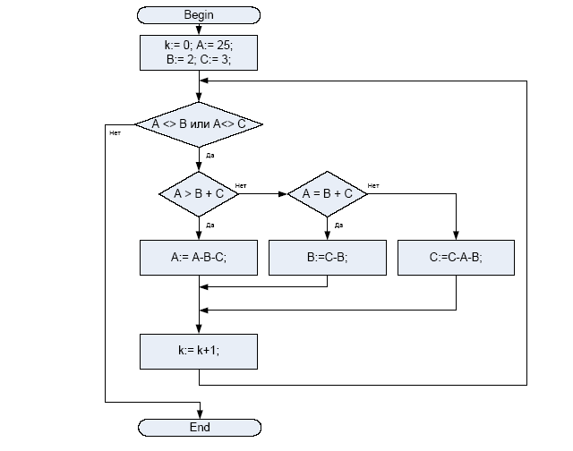
14. 3 Дана блок-схема алгоритма. Определите значение целочисленной переменной k после его выполнения. В ответе укажите целое число.

7

15. 3 Какое из предложенных имен файлов допустимо в ОС Windows?
1) Cfv?алпркопрfghruj 2) ##Кальмары – {[Навсегда!!.!!]}
3) -=Ни чего – не\ боюсь! - даже парикмахера?.--- 4) *Чебурашки не сдаются!.doc
5) Вечером заглянешь\(вопросительный знак!) 6) \Рубидий\

16. 3 Укажите маску, позволяющую правильно объединить в одну группу все файлы, имеющие формат стандартного документа Microsoft Word 2007 и содержащие в имени второй символ “Z” и последний символ «Y».

- ?Z*.docxY
- ?Z*.docY
- ?Z*Y.docx
- *Z*Y.docx
- *Z*Y.doc

17. 3 Для шифрования числового кода решили использовать изображение круглых часов с циферблатом и с тремя стрелками (часовой, минутной и секундной), и в качестве значений цифр решили брать положения этих стрелок (произвольные, не зависящие друг от друга – нет механической связи) относительно секундной шкалы (60 делений – значения от 0 до 59). При шифровании получается трехразрядное число, каждый из разрядов которого обозначается символом, соответствующим значению от 0 до 59. Младший разряд шифрованного числа соответствует значению циферблата, указываемому секундной стрелкой, средний – минутной, старший – часовой.
Какое десятичное число зашифровано описанным кодом, если на циферблате все стрелки показывают горизонтально вправо? В ответе укажите это число в десятичной системе счисления. 54915

18. 4 Ученики считали в позиционных системах счисления. Цифры, использующиеся для записи чисел в этих системах счисления – 1, 2, 3, 4, 5 и т.д. договорились обозначать строчными буквами греческого алфавита: α, β, γ, δ, ε и т.д. соответственно, а вместо нуля использовать символ *. Однажды учитель поставил задачу найти десятичное число, имеющее представление αβγ в системе счисления с неизвестным основанием, если в этой же системе справедливо равенство αγ + γβ =ααα.
Найдите число αβγ, переведите его в десятичную систему счисления и запишите ответ в десятичной системе счисления, используя обычные арабские цифры.

4-я система счисления и число 27

